ТЕХНИЧЕСКА СПЕЦИФИКАЦИЯ

1. Предмет на поръчката: “Ремонтни дейности по доставка и монтаж на алуминиева дограма за прозорци и врати и съпътстващи ремонтни дейности, в сградата на ПП на РБългария към ЕС в Брюксел, Кралство Белгия“ , включваща следните подобекти:
1) Подмяна на външната дограма на задната фасада на сградата (без 5–тия етаж, в т.ч. демонтаж, доставка и монтаж на 56 броя прозорци);
2) Ремонт на входно фоайе и рецепция и преустройството им в буферна зона за контролиран достъп, с демонтаж, доставка и монтаж на нова дограма с бронирани стъкла и съпътстващи ремонтни дейности. (част електро и окачен таван, както и подмяна на врати към стаите в дясно от входа);
3) Ремонт на заседателна зала на 6 (шестия) етаж и обособяването й в работни помещения от отворен тип, включваща доставка на алуминиева дограма и врати, и съпътстващи ремонтни дейности.

2. Цели на настоящата обществена поръчка
Целта на настоящата обществена поръчка е избор на изпълнител за ремонт на сградата на ПП на РБългария към ЕС в Брюксел, Кралство Белгия“, предвиждащ подмяна на съществуващи прозорци на вътрешната страна на сградата, обособяване на работни помещения, чрез преграждане с алуминиева дограма, на последния етаж на сградата, както и преустройство на входно фоайе и демонтаж, доставка и монтаж на нова дограма.
ОБЩА ИНФОРМАЦИЯ
Техническата спецификация е неделима част от Документацията за участие в обществена поръчка, наред с договорните условия и количествената сметка. Спецификацията е предназначена да поясни и развие изискванията по изпълнението на дейностите предмет на договора. При неясноти в количествената сметка /КС/, или противоречия между Спецификацията и КС, за меродавна се счита Техническата спецификация.
СМР следва да се изпълняват в съответствие с условията на договора за възлагане на обществената поръчка и условията в настоящата техническа спецификация. При изпълнението на дейностите предмет на поръчката, избрания изпълнител следва да спазва следните условия:
1. Доставка и влагане в строителството на необходимите и съответстващи на техническите спецификации строителни продукти (строителни материали, включително изделия, елементи, детайли, комплекти и др.);
2. Отстраняване на недостатъците, установени при предаването на обекта;
3. Гаранционно поддържане на обекта, включващо отстраняване на проявени дефекти през гаранционните срокове, определени с договора за възлагане на обществената поръчка в съответствие с офертата на изпълнителя. Преди края на гаранционния период, идпълнителя следва да извърши текуща поддръжка/огледи, настройка, профилактика и преглед на механизмите, дограмата, СМР и окабеляването.

ОПИСАНИЕ НА ДЕЙНОСТИТЕ

При изпълнение на поръчката трябва да се извършат описаните в приложените към настоящата спецификация и в приложена количествена сметка (КС) дейности, свързани с доставка и монтаж на алуминиева дограма. Доставената дограма следва да бъде изпълнена в съответствие с приложените по - долу технически изисквания на Възложителя, представени в схеми и спецификации:

І. Подобект 1) „Подмяна на външната дограма на задната (вътрешната) фасада на сградата (без 5–тия етаж, в т.ч. демонтаж, доставка и монтаж на 56 броя прозорци)”

а) схема прозорец тип 001:

Прозорец тип | Количество | Система | стъклодържатели | цвят
001 | 7 бр. | Алуминий МВ-70 с прекъснат термомост | стандартни | Анодиран C-O Naturel 1

ОСТЪКЛЯВАНЕ: стъклопакет - 4/16/4мм. – нискоемисионно прозрачно стъкло
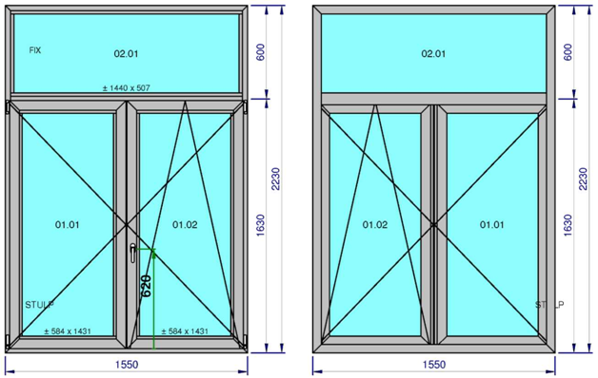
изглед: отвътре изглед: отвън

Неотварящ се прозорец «стандарт»
Отварящо се крило 1 и крило 2;
Рамка – Алуминий МВ -70 с термична изолация;
Със стандартна защитна лайсна.

б) схема прозорец тип 002:
Прозорец тип | Количество | Система | стъклодържатели | цвят
002 | 5 бр. | Алуминий МВ-70 с прекъснат термомост | стандартни | Анодиран C-O Naturel 1
ОСТЪКЛЯВАНЕ: стъклопакет - 4/16/4мм. – нискоемисионно прозрачно стъкло

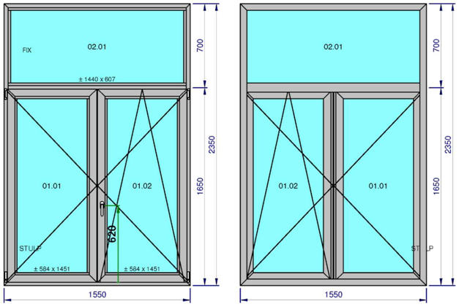
изглед: отвътре изглед: отвън
Неотварящ се прозорец «стандарт»
Отварящо се крило 1 и крило 2;
Рамка – Алуминий МВ -70 с термична изолация;
Със стандартна защитна лайсна.

в) схема прозорец тип 003:

Прозорец тип | Количество | Система | стъклодържатели | цвят
003 | Общо - 33 бр.  2 етаж – 8бр.  3 етаж – 8бр.  4 етаж – 10бр.  6 етаж – 7бр. | Алуминий МВ-70 с прекъснат термомост | стандартни | Анодиран C-O Naturel 1

ОСТЪКЛЯВАНЕ: стъклопакет - 4/16/4мм. – нискоемисионно прозрачно стъкло

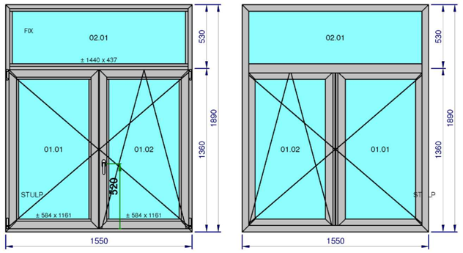
изглед: отвътре изглед: отвън
Неотварящ се прозорец «стандарт»
Отварящо се крило 1 и крило 2;
Рамка – Алуминий МВ -70 с термична изолация;
Със стандартна защитна лайсна;

г)схема прозорец тип 004:
Втори етаж- задна фасада.
Прозорец тип | Количество | Система | стъклодържатели | цвят
004 | 1 бр. | Алуминий МВ-70 с прекъснат термомост | стандартни | Анодиран C-O Naturel 1

ОСТЪКЛЯВАНЕ: стъклопакет - 4/16/4мм. – нискоемисионно прозрачно стъкло

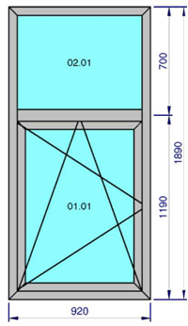
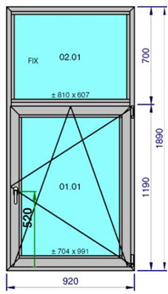
изглед: отвътре изглед: отвън

Неотварящ се прозорец «стандарт»
Отварящо се крило 1 –еднокрил прозорец ;
Рамка – Алуминий МВ -70 с термична изолация;
Със стандартна защитна лайсна.

д) схема прозорец тип 005:
Прозорец тип | Количество | Система | стъклодържатели | цвят
005 | 4 бр. | Алуминий МВ-70 с прекъснат термомост | стандартни | Анодиран C-O Naturel 1
ОСТЪКЛЯВАНЕ: стъклопакет - 4/16/4мм. – нискоемисионно прозрачно стъкло
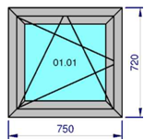
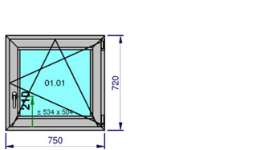
изглед: отвътре изглед: отвън
Отварящо се крило 1 –еднокрил прозорец;
Рамка – Алуминий МВ -70 с термична изолация;
Със стандартна защитна лайсна.

е) схема прозорец тип 006:
Прозорец тип | Количество | Система | стъклодържатели | цвят
006 | 3 бр. | Алуминий МВ-70 с прекъснат термомост | стандартни | Анодиран C-O Naturel 1

ОСТЪКЛЯВАНЕ: стъклопакет - 4/16/4мм. – нискоемисионно прозрачно стъкло
Отварящо се крило 1 –еднокрил прозорец;
Рамка – Алуминий МВ -70 с термична изолация;
Със стандартна защитна лайсна.

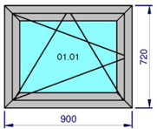
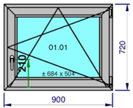
изглед: отвътре изглед: отвън

ж)схема прозорец тип 007:

Прозорец тип | Количество | Система | стъклодържатели | цвят
007 | 3 бр. | Алуминий МВ-70 с прекъснат термомост | стандартни | Анодиран C-O Naturel 1
ОСТЪКЛЯВАНЕ: стъклопакет - 4/16/4мм. – нискоемисионно прозрачно стъкло
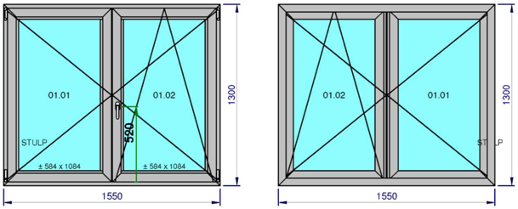
изглед: отвътре изглед: отвън
Отварящо се крило 1 и крило 2;
Рамка – Алуминий МВ -70 с термична изолация;
Със стандартна защитна лайсна.
Забележка: Дограмата трябва да бъде изработена в сив цвят, идентичен със този на дограмата на предната фасада на сградата.
ІІ. ПОДОБЕКТ 2) „Ремонт на входно фоайе и рецепция и преустройството им в буферна зона за контролиран достъп, с демонтаж, доставка и монтаж на нова дограма с бронирани стъкла и съпътстващи дейности”;
Изграждане на нова инфраструктура за контролиран достъп, при максимално запазване и използване на съществуващата инфраструктура, системи и канали за контрол на достъпа, комуникация.
Ще бъдат извършени следните преобразувания:
Сега съществуващото незащитено бюро-рецепция ще бъде премахнато. Рецепцията ще се обособи в защитено помещение до входа.
За тази цел, съществуващата стена, разделяща помещението, в което ще се разположи рецепцията, от новоизградените зони за проверка на лица и багаж и за идентификация и издаване на пропуски, ще бъде укрепена с листове ламарина и тухли.
Ще се изгради бронирано гише на рецепцията към входната външна зона.
Съществуващата врата на помещението, в което ще се премести рецепцията, към зоната за проверка на лица и багаж ще се смени с бронирана врата.
Ще се избие и нова бронирана врата на рецепцията към вътрешната зона.

а) схема на витрина 1:
Витрина тип | Количество | Система | стъклодържатели | цвят
Витрина 1 | 1 бр. | Алуминий МВ-59 S с термична изолация (3 камерна) за вътрешни прегради | стандартни | RAL ……
ОСТЪКЛЯВАНЕ: многослойно удароустойчиво стъкло 66.2- (пластово стъкло против взлом). Стандартна защитна лайсна.
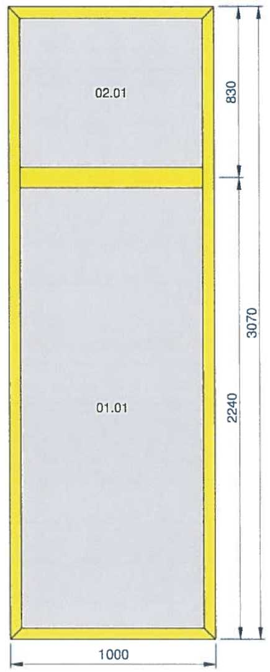
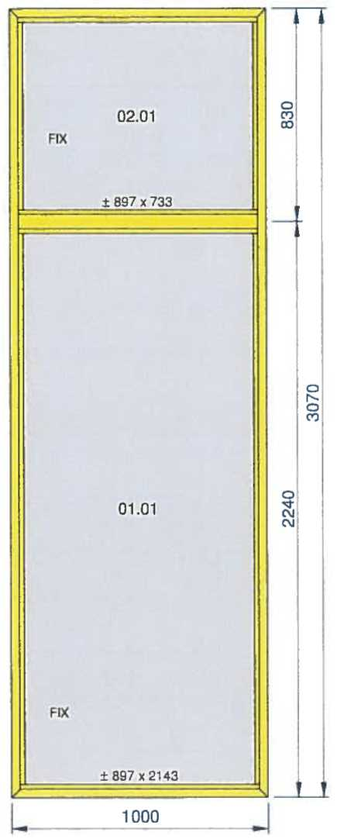
Неотварящо се крило на прозорец "стандарт" 55.5mm1;
Отварящо се крило 1;
Отварящо се крило 2;
б) схема на витрина 2:
Витрина тип | Количество | Система | стъклодържатели | цвят
Витрина 2 | 1 бр. | Алуминий МВ-45 – без термична изолация, за вътрешни прегради | стандартни | RAL …….
ОСТЪКЛЯВАНЕ: многослойно удароустойчиво стъкло 66.2- (пластово стъкло против взлом).
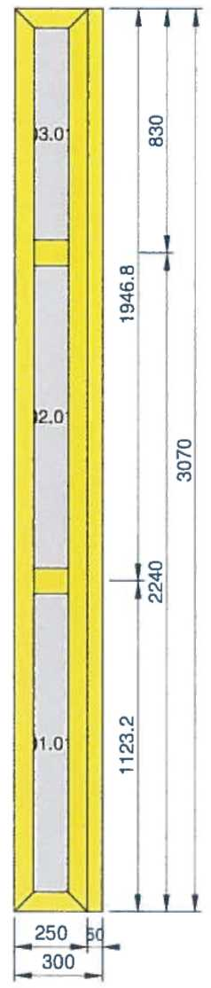
Стандартна защитна лайсна.
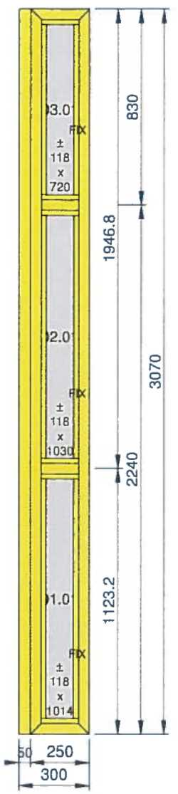
изглед: отвътре изглед: отвън
Неотварящо се крило на прозорец, 66mm 1;
Отварящо се крило 1; Отварящо се крило 2; Отварящо се крило 3
в) схема на витрина 3:
Витрина тип | Количество | Система | стъклодържатели | цвят
Витрина 3 | 1 бр. | Алуминий МВ-45 – без термична изолация,-за вътрешни прегради | стандартни | RAL …….
ОСТЪКЛЯВАНЕ: многослойно удароустойчиво стъкло 66.2- (пластово стъкло против взлом).
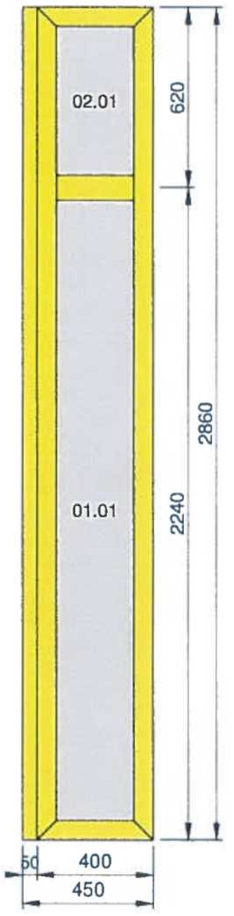
Стандартна защитна лайсна
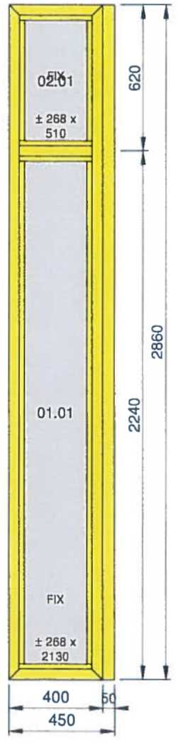
изглед: отвътре изглед: отвън
Неотварящо се крило на прозорец, 66mm;
Отварящо се крило 1;
Отварящо се крило 2.
г) схема на витрина 4:
Витрина тип | Количество | Система | стъклодържатели | цвят
Витрина 4 | 1 витрина съставена от 4 отделни крила | Алуминий МВ-45 – без термична изолация, за вътрешни прегради | стандартни | RAL …….

ОСТЪКЛЯВАНЕ: многослойно удароустойчиво стъкло 66.2- (пластово стъкло против взлом).
Стандартна защитна лайсна.
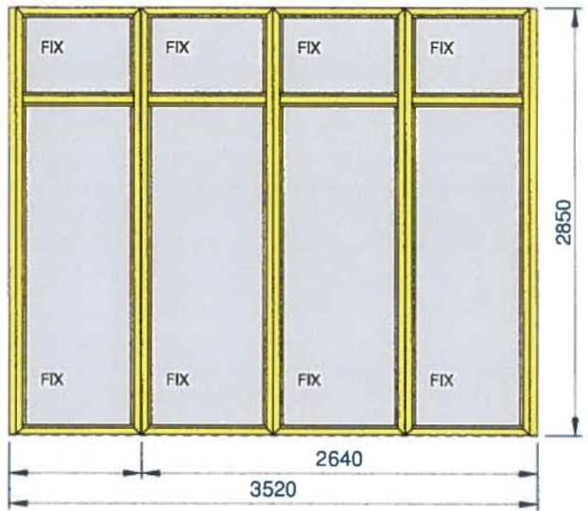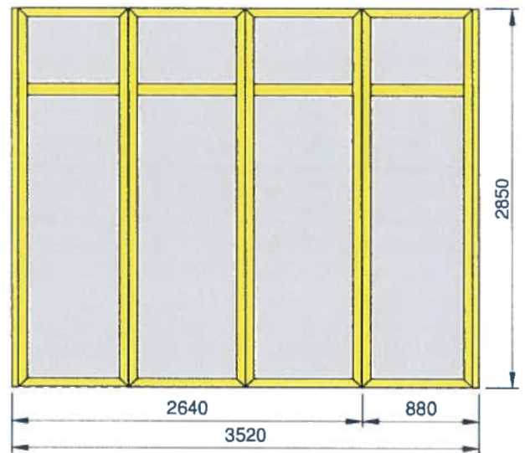
изглед: отвътре изглед: отвън
Неотварящо се крило на прозорец. 66mm
Отварящ се крило 1
Отварящо се крило 2

д) схема на витрина 5:
Витрина тип | Количество | Система | стъклодържатели | цвят
Витрина 5 | 1 бр. | Алуминий МВ-45 – без термична изилация - за вътрешни прегради | стандартни | RAL ……
ОСТЪКЛЯВАНЕ: многослойно удароустойчиво стъкло 66.2- (пластово стъкло против взлом).
Стандартна защитна лайсна.
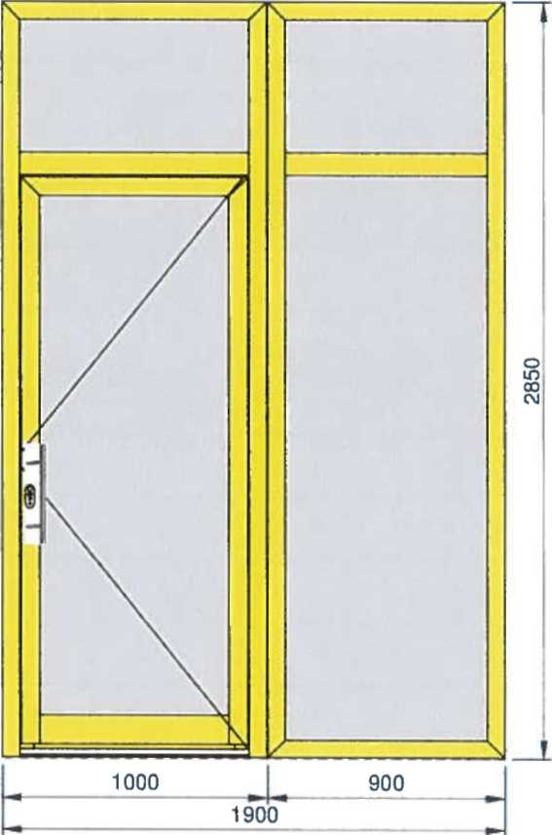
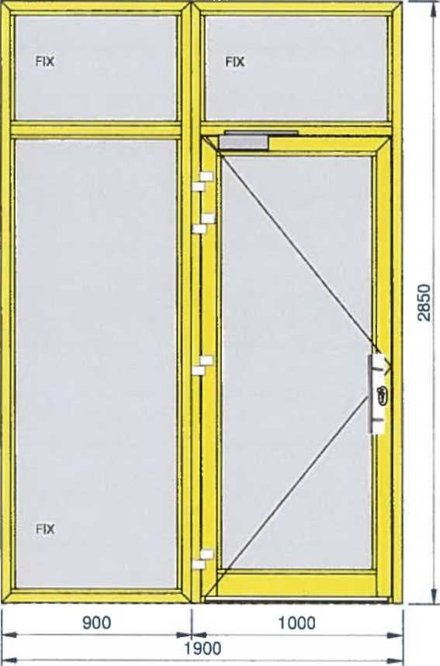
изглед: отвътре изглед: отвън;
Неотварящо се крило- Каса на прозорец, 66mm 1;
Отварящо се крило 1;
Отварящо се крило 2;
Врата – алуминиева с 4 панти, дръжка –от вътре;
Автоматичен механизъм за затваряне на вратата с блокировка;
Спецификация на бравата: - петточкова система на бравата;
- механизъм за затваряне на вратата.
е) схема на витрина 6:
Витрина тип | Количество | Система | стъклодържатели | цвят
Витрина 6 | 1 бр. | Алуминий МВ-45 – без термична изолация- за вътрешни прегради | стандартни | RAL …….
ОСТЪКЛЯВАНЕ: многослойно удароустойчиво стъкло 66.2- (пластово стъкло против взлом).
Стандартна защитна лайсна.
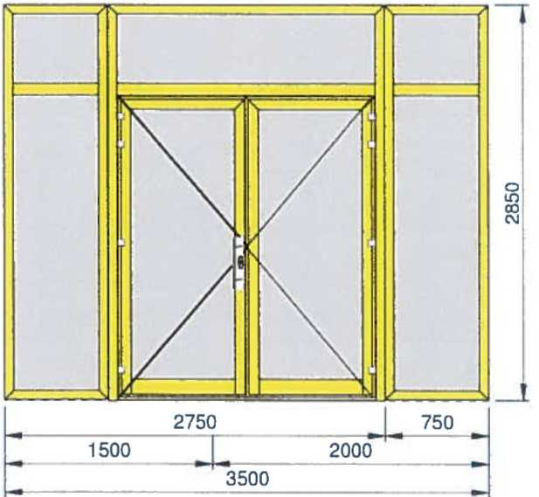
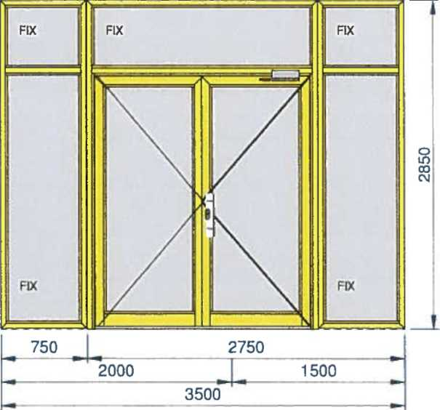
изглед: отвътре изглед: отвън
Размер на преминаване за каса при отворени крила ( 180") (широчина/ височина) 824;
ЗАБЕЛЕЖКА: Преди представяне на оферта, участника следва да направи оглед на място и да се вземат точни мерки от място за всяка от витрините (алуминиевите прегради).
Дограмата трябва да бъде изработена в сив цвят, идентичен с този на дограмата на предната фасада на сградата.
Предвидените за извършване строително монтажни и ремонтни работи във фоаето на сградата са:

- Оформяне на Буферна зона във фоайето, включваща:

- Защита от замърсяване на работното място (защитна хартия или полиетилен): 20m2
- Разрушаване на съществуваща стена от гипсокартон: 27m2
- Разрушаване на окаченият таван: 20m2
- Разчистване и изнасяне на остатъчен материал от разрушената стена и окаченият таван:
- Изграждане на нова подсилена стена укрепена с листове ламарина и газобетонни тухли: 27m2, при което следва да бъдат оставени отвори в новата стена за 2 врати ( 830mm х 2030mm) и 1 прозорец- гише (1000mm х 1000mm);
- Монтаж на прозорец (гише) с триплексово(удароустойчиво) стъкло (1000mmх1000mm) предоставен от Постоянното представителство на Република България към ЕС;
- Облицоване на новата стена с гипсокартон: 27m2;
- Изграждане на нов окачен таван от гипсокартон: 20m2;
- Измазване(шпакловка) на новоизградената стена и окаченият таван: 47m2;
- Боядисване на новоизграденото помещение (стени и таван): 80m2- двукратно;
- Доставка и монтаж на ламиниран паркет: 20m2- висок клас на износоустойчивост, подходящ за помещения с голямата натовареност (дебелина – минимум 11мм.);
Описание на предвидените за изпълнение дейности:
- Сега съществуващите две стъклени стени (вътрешна и външна) и плъзгащите се врати към тях ще се запазят, като стъклата им ще бъдат сменени с противоударни трипластови стъкла.
- Ще се премахне само малка част от сега съществуващата вътрешна стъклена стена, за да се отвари проход към новоизградената зона за проверка на лица и багаж.
- Ще бъдат запазени и ще се използват и съществуващите четци за карти към двете плъзгащи се врати.
- Ще бъде изградена нова защитена стъклена стена с противоударно трипластово стъкло и защитена врата с контрол на достъпа, посредством която вътрешната зона ще се отдели от буферната зона.
- Ще бъде изградена и още една защитена стъклена стена с противоударно трипластово стъкло и защитена врата с контрол на достъпа, посредством която буферната зона ще се отдели от входната външна зона.
2. Доставка и мотаж на необходимите за оформяне на Буферна зона във фоайето материали:

- Изграждане на нова защитна стена от Алуминиева дограма ALUPROF МВ45 RAL 7001 с противоударни стъкла 66.2, и защитна врата с контрол на достъп (според схема за преустройство на входното фоайе);
- Изграждане на втора защитна стена от Алуминиева дограма ALUPROF МВ45 RAL 7001 с противоударни стъкла 66.2, и двукрила защитна врата с контрол на достъп (според схема за преустройство на входното фоайе);
Забележка: от съображения за сигурност схемата няма да бъде публикувана и може да бъде получена на място при оглед на помещението.
- Доставка и подмяна (демонтаж и монтаж) на стъклата на съществуващите витрини на входа, с нови триплексови (ударо устойчиво) стъкла: 2 х 32m2., при следните размери:
- Стъкло за рамка 007- 2 броя: запълване на съществуваща рамка с пластово стъкло против взлом (неотварящо се крило):

- Стъкло за рамка 008 - 2 броя: запълване на съществуваща рамка с пластово стъкло против взлом (неотварящо се крило):

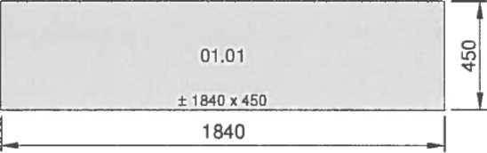

- Стъкло за рамка 009 – 1 брой: запълване на съществуваща рамка с пластово стъкло против взлом (неотварящо се крило):

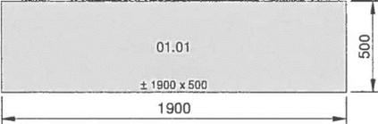

- Стъкло за рамка 010 – 4 броя: запълване на съществуваща рамка с пластово стъкло против взлом (неотварящо се крило):

- Стъкло за рамка 011 -1 брой: запълване на съществуваща рамка с пластово стъкло против взлом (неотварящо се крило):
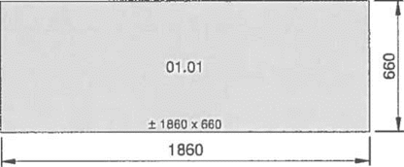

- Стъкло за рамка 012 – 1 брой за запълване на съществуваща рамка с пластово стъкло против взлом (неотварящо се крило):
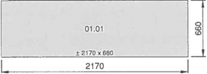

- Стъкло за рамка 013 – 1 брой за запълване на съществуваща рамка с пластово стъкло против взлом (неотварящо се крило):

- Стъкло за рамка 014 – 1 брой за запълване на съществуваща рамка с пластово стъкло против взлом (неотварящо се крило):
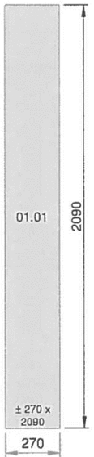
- Стъкло за рамка 015 – 1 брой за запълване на съществуваща рамка с пластово стъкло против взлом (неотварящо се крило):
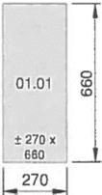
- Преместване на съществуващите комуникационни канали и Изграждане на нови комуникационни канали на новите защитни стени, отделящи буферната зона от вътрешната и от външната зона.
Преместването на рецепцията налага и преместване на комуникационните канали и мрежовите връзки, свързани в момента към сегашното гише:
- устройства от системата за контрол на достъпа (два контролера за вход и изход, както и контролер за входната врата и бариерата на гаража и изведени от тях бутони за управление на вратите),
- устройство от системата за видео-наблюдение (Video Convertor – CVBS to VGA),
- видео домофон,
- телефонни кабели /телефонен апарат със записващо устройство и възможност за свързване на факс/
- мрежови кабели за обособяване на работно място с персонален компютър,
- електрически ключове за контролиране на осветлението във фоайетата,
- изводи за електрическо захранване.
3. Предвидени са следните дейности:

- Доставка и поставяне на кабел Cat6 за камерите и четците за баджовете: около 200m;
- Доставка и поставяне на кабел 2x0,5mm за камерите и четците за баджовете: около 200m;
- Доставка и поставяне на кабели 10х1mm и Cat6 за преместване на бюрото за рецепция;
- Поставяне(монтаж) на разпределително табло; Доставката се осъществява от Възложителя и не е следва да се включва в ценовото предложение.
- Поставяне (монтаж) на командно табло за автоматичната врата на входа- Доставката се осъществява от Възложителя и не е следва да се включва в ценовото предложение.
- Прекарване (поставяне) на ел.кабели от старата рецепция към новото гише;
- Преместване на контролните уреди от старата рецепция в новата рецепция;
- Тестване на ел.инсталацията след свързване с доставеното оборудване.
4. Доставка и монтаж на 4 броя блиндирани врати клас А3 към стаите в дясно от входа.
Спецификация на вратите:
Каса: стоманена ламарина 15/10 mm,
крила и напречни части 50mm,
дебелина на стената: 100 до 240 mm.
Пожароустойчиви: степен 30 (пълни със сух пожароустойчив материал: promafoam C
Външно покритие: цвят сив метал или бял.
Платно: H2015 x B730 780/830/880/930 mm - дебелина. ±50 mm.
Платното да е усилено с 2 ламарини 10 10, устойчивост 65HB.
Външно покритие: ламинирано/ HPL в бял цвят с ненадраскваща се повърхност.
Шпионка: Ø 14 mm , 200° , височина 1550 mm.
Ключалка: 10 точки на заключване.
Устройства за сигурност: фиксиращ бутон дръжка тип топка, (алуминий )F1
Панти: 4 броя панти от инокс, Ø 16 mm.
Устройство против кражба: 3 броя.
Височина на платното: 2115 mm.
Каса цвят RAL по избор от неръждаема стомана;
Електрически насрещник.
Външно покритие на платното от ламиниран фурнир / HPL цвят подходящ за околния интериор.
Цилиндър за сигурност със сертификат за гаранция и предвидени минимум 3 ключа. Пожароустойчивост степен 60(стандарт за пожароустойчивост)

ІІІ. Подобект 3) Преграждане на вътрешни пространства в зоната на кухнята на шестия етаж и обособяването на заседателната зала в отделни работни помещения от отворен тип. Предвижда се алуминиевата дограма и вратите да се поставят като преградни стени в комбинация с гипскартон. Към настоящия момент съществуващо кухненско помещение е преградено с два броя ролетни щори, които следва да бъдат демонтирани и на тяхно място да бъде монтирана алуминиева преграда и стена от гипсокартон, съгласно приложената схема. Схема на предвидените ремонтни дейности е приложено към настоящата документация.
а) схема на витрина 1:
Витрина тип | Количество | Система | стъклодържатели | цвят
Витрина 1 | 1 бр. | Алуминий МВ-45 за вътрешни прегради | стандартни | Анодиран C-O Naturel 1
ОСТЪКЛЯВАНЕ: витринно стъкло -8мм. – прозрачно стъкло
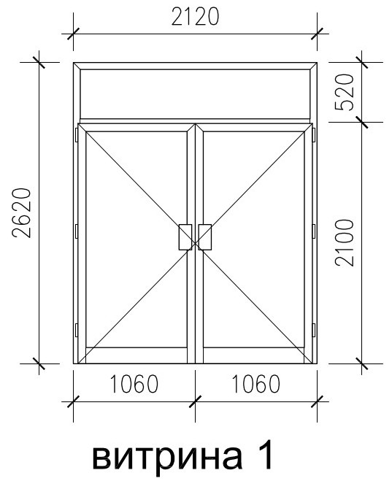

а) схема на витрина 2:
Витрина тип | Количество | Система | стъклодържатели | цвят
Витрина 2 | 1 бр. | Алуминий МВ-45 за вътрешни прегради | стандартни | Анодиран C-O Naturel 1
ОСТЪКЛЯВАНЕ: витринно стъкло -8мм. – прозрачно стъкло
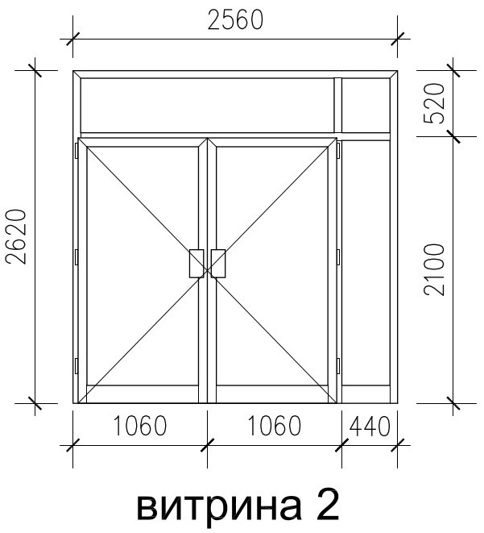
Затваряне на три полета между колони (указано на приложената схема) със стени от гипсокартон с пълнеж от минерална вата – 17,5м². Същите стени се боядисват двустранно и двупластово с латексова боя.
ЗАБЕЛЕЖКА: Преди представяне на оферта, всеки участник следва да вземе точни мерки от място за всяка витрина.
При подготовка на офертите, участниците следва да спазва следните задължителни условия:
- Преди подаване на офертата, всеки участник следва да направи оглед в помещенията и да вземе точни мерки от място, както и да се провери точната бройка и местоположението на всеки прозорец.
- При подготовка на офертите следва да се предвидят всички необходими довършителни дейности за окончателно завършване на обекта, в т.ч. да се извърши възстановяване на нарушената мазилка около прозорците и боядисване само в околопрозоречното пространдтво до ръбохранитела, след монтажа на новата дограма.
- В предложената цена участика следва да включи: демонтаж на съществуващи прозорци и монтаж на новите, както изнасяне на демонтираните прозорци и на остатъчните продукти от строителните дейности, и изхвърлянето им на определените за това места (депо за отпадъци). Реглаж на рамките, довършителни работи свързани с укрепването на монтираната дограма се извършват с впръскване на изолационна пяна – от вътрешната страна, със силиконово уплътнение (неутрално прозрачно или бяло, когато фугата епо- малка от 10мм. и с циментиране, в случай, че фугата е по- голяма от 10 мм.)
ИЗИСКВАНИЯ КЪМ ИЗПЪЛНЕНИЕТО
1. Участникът, в случай че бъде избран за изпълнител се задължава да изпълни строително-монтажни работи по видове и обем, съгласно настоящата техническа спецификация.
2. Изпълнението на строително-монтажните работи трябва да бъде съгласно изискванията на Правила и норми за извършване и приемане на СМР (ПИПСМР) и всички действащи към момента наредби, правила, норми и нормативи за изпълнение на строителство.
3. При подаване на офертата за участие в настоящата процедура, участникът трябва да предложи в офертата си три отделни срока за доставка и монтаж на дограмата и изпълнение на ремонтните дейности – за всеки от подобектите по отделно, като попълни предложението си в Образец 1 – Предложение за изпълнение на поръчката. Срока за изпълнение за всеки от подобектите по отделно, не може да бъде по- дълъг от 2(два)месеца. Условията за стартиране на изпълнението на всеки от подобектите са посочени в проекта на договора.
4. Участникът трябва да подготви като част от Ценовото предложение (Образец 2 - остойностяване на видовете дейности, посочени в настоящата техническа спецификация и приложените Количествени сметки.
5. Участника следва да предложи минималните гаранционни срокове на изпълнените строителни и монтажни работи, (в Образец 1 – Предложение за изпълнение на поръчката) както следва:
- за всички видове строителни, монтажни и довършителни работи - не по- кратък от 5 години;
- Гаранционен срок на дограмата за прозорците/стъкалата е не по- малко от 10 години;
- Гаранционен срок за механизмите на затваряне е е не по- малко от 2 години;
6. Изпълнителят е длъжен да извърши строителството, като спазва изискванията на строителните, техническите и технологичните правила и нормативи за съответните дейности. При изпълнението на дейностите следва да се спазва „Нормата за остъкляване с пластово стъкло NBN S23-002“ приложима за Белгия. Съгласно нея при доставка и монтаж на нови дограми се изисква пластовото стъкло да бъде поставено върху всеки подпрозоречен зид на най-малко 900 мм от земята.
7. Изпълнителят е длъжен да влага в строителството висококачествени материали и строителни изделия, както и да извършва качествено строително-монтажните работи. Материалите се доставят с изискуемите съгласно нормативната уредба доказателства за качество и произход (сертификати, декларации за съответствие).
8. Участникът трябва да осигури оборудване – собствено или под наем за изпълнение на обществената поръчка, включително за изпитване и изследване, с което ще се осигурява контрол на качеството на изпълнените строителни и монтажни работи, което да включва необходимото техническо оборудване и механизация.
9. Ремонтните работи се извършват при строго съблюдаване на техниката на безопасност и охрана на труда за целия период на договора. Изпълнението трябва да се съобрази с всички нормативните актове по безопасност на труда за различните дейности, видове работи и работно оборудване.
10. Изпълнителят носи отговорност пред Възложителя, ако при извършването на ремонтните работи е допуснал отклонения от изискванията на строителните, техническите и технологичните правила или е нарушил императивни разпоредби на нормативните актове.
11. Изпълнителят е длъжен да спазва законовите изисквания, свързани със строителството, включително относно опазването на околната среда и безопасността на строителните работи.
12. Изпълнителят е длъжен да изпълнява дадените му указания от представителя на Възложителя и правоимащите органи, свързани с извършването на възложените строително-монтажни работи.
13. Изпълнителят се задължава да отстранява за своя сметка скритите недостатъци и появилите се в последствие дефекти в гаранционните срокове по т.5 и предложените в офертата минимални гаранционни срокове за изпълнени строителни и монтажни работи.
Изготвил:
арх. Венцислав Карагьозов
/държавен експерт в дир.“УСиМТО“/

Степен на защита – клас А3

